Отчет о действиях

Студент 1:

- создайте в своем локальном репозитории новую ветку (имя ветки должно содержать вашу фамилию, например «Ivanov») и перейдите в эту ветку;

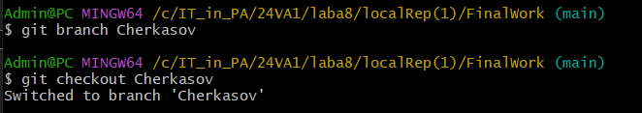

- выполните индивидуальное задание:

• в коде проекта измените имена переменной (например: была переменная int a, стала int a1);

• зафиксируйте изменения, выполнив соответствующие команды;

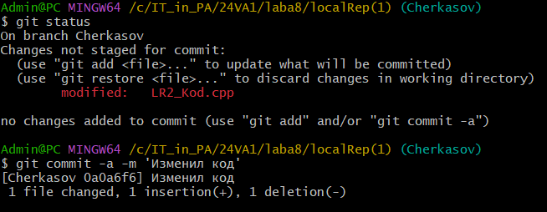

• создайте в своей ветке файл 1.docx, в котором опишите ваши действия, добавив соответствующие скрины, в том числе скрины из консоли git.

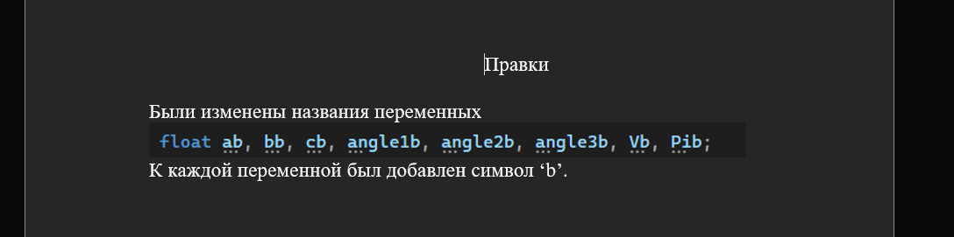



• зафиксируйте добавление файла; - отправьте зафиксированные изменения в удаленный репозиторий в вашу ветку (в параметре команды укажите имя вашей ветки, на GitHub она создастся автоматически, это действие нужно для сохранности данных);

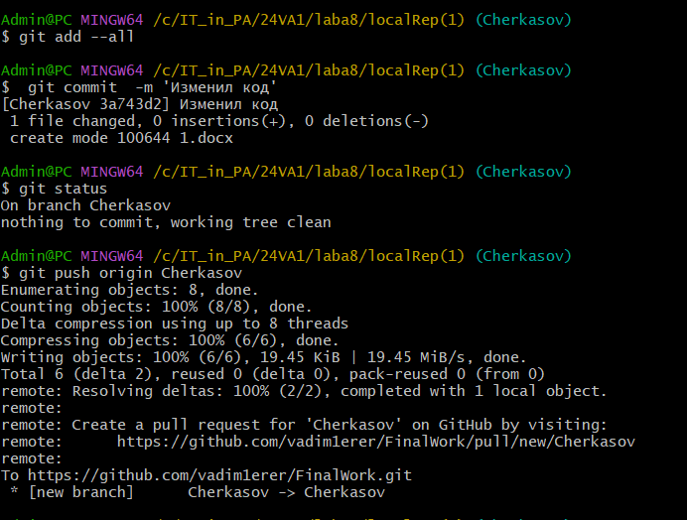

- после того как ваши изменения будут просмотрены координатором проекта (студентом №1), выполняется слияние с веткой master. **Внимание!!!** Перед тем, как выполнить слияние, необходимо скопировать с GitHub из ветки master в свой локальный репозитероий, в ветку master все произведенные изменения (если таковые есть). Затем, также в локальном репозитории, выполнить слияние своей ветки с веткой master. Только после этого отправить изменения в GitHub на ветку master**.**

Студент 2:

- создайте свой локальный репозиторий, склонировав себе общий репозиторий FinalWork;



- создайте новую ветку в локальном репозитории (имя ветки должно содержать вашу фамилию, например «Petrov») и перейдите в эту ветку

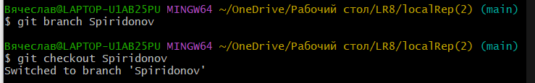

в код проекта внесите изменения

-измените объявление всех используемых переменных так, чтобы каждая переменная объявлялась с новой строки;

- добавьте хотя бы один комментарий, поясняющий назначение переменных.

- отправьте зафиксированные изменения в удаленный репозиторий в вашу ветку (в параметре команды укажите имя вашей ветки, на GitHub она создастся автоматически, это действие нужно для сохранности данных)

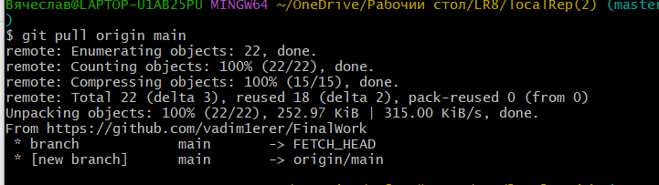

- после того как ваши изменения будут просмотрены координатором проекта (студентом №1), выполняется слияние с веткой master. Внимание!!! Перед тем, как выполнить слияние, необходимо скопировать с GitHub из ветки master в свой локальный репозитероий (в ветку master) все произведенные изменения (если таковые есть). Затем, также в локальном репозитории, выполнить слияние своей ветки с веткой master. Только после этого отправить изменения в GitHub на ветку master.

Отчет фиксирует изменения в коде и говорит о действиях команды